SVN导入项目

如果有做好的项目需要导入进已有的仓库，可以使用SVN导入项目的功能。

注意：导入的项目会直接进行提交，所以要导入的项目一定是确定要交付的版本

具体操作如下：

1. 打开Tortoise SVN选择Repo-brower

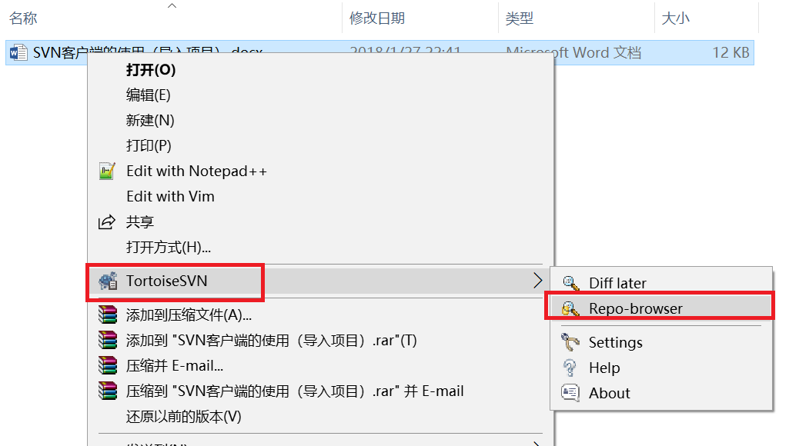

1. 如果是在本地仓库打开的Repo-brower会自动获取仓库URL，如果是在本地仓库外，需要填入要导入的仓库URL

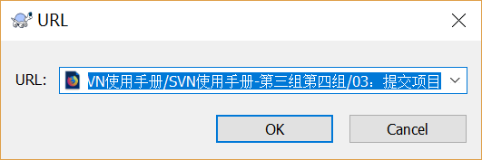

选择OK。出现如下窗口：

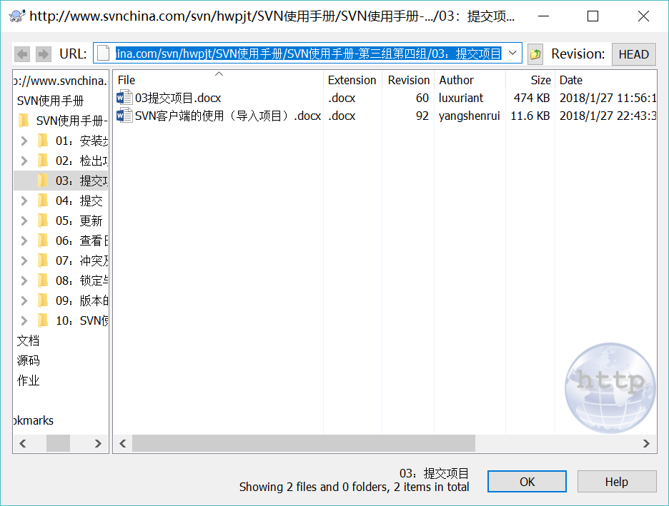

1. 右击，选择Add file…导入文件，或选择Add folder…导入文件夹

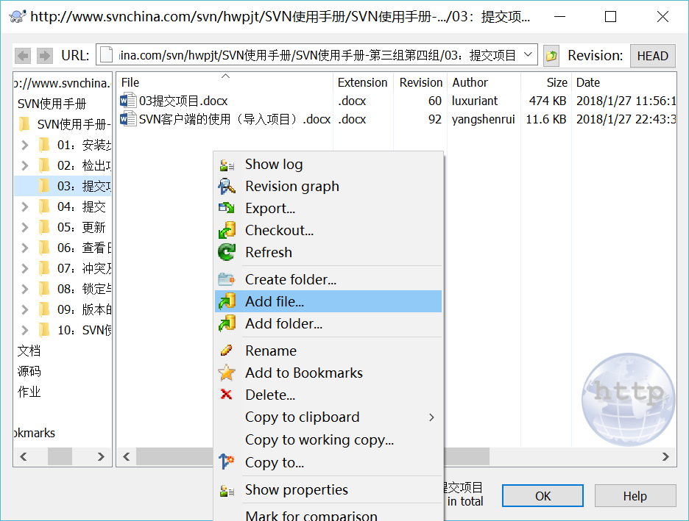

在弹出的Add file…窗口填入要导入的本地文件（文件夹）的URL或选择要导入的本地文件（文件夹）

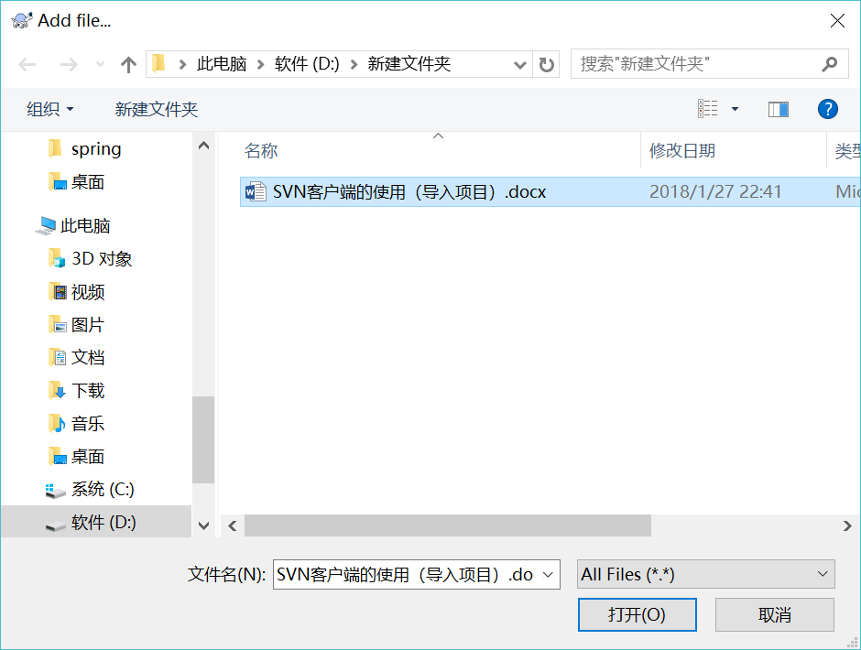

1. 填入提交日志

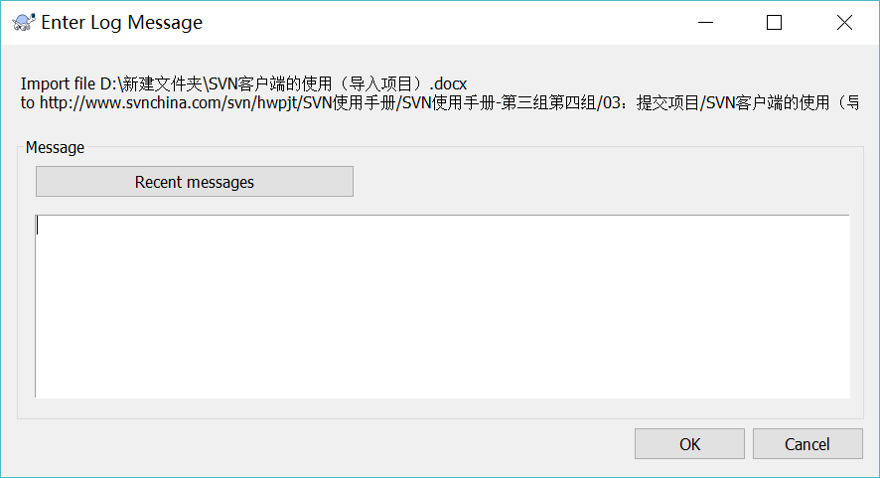

点击OK，完成导入。